Лабораторная работа №4

MS WORD 2007-2010. Создание электронных форм
Цель: Word 2007-2010. Формирование навыков создания электронных форм, работы с шаблонами и полями. Закрепление навыков по использованию процедуры слияния.
Теория.
В повседневной жизни мы встречаемся с ситуацией, когда нам выдают некий бланк документа, в котором мы должны заполнить вручную определённые области. Это может быть бланк заявления, квитанции, заявки. После заполнения информация с бланков документов будет повторно вводиться в компьютер и обрабатываться по заданному алгоритму.
Современные приложения позволяют обойти необходимость ручного заполнения бланков документов и повторный ввод заполненной информации. В MS WORD есть возможность создания электронной формы. Электронная форма — это структурированный документ, содержащий заполненные графы (области, поля) с постоянной информацией и некоторые области (поля формы), в которые пользователь будет вводить переменную информацию.
Таким образом, форма состоит из постоянных областей и полей, подлежащих заполнению. В постоянных областях, при необходимости, можно разместить данные в графическом, текстовом, табличном виде. Обычно сама форма имеет вид таблицы. Форму можно создавать на основе ранее разработанного шаблона. В шаблоне можно разместить поля для ввода информации, указать их тип, выбрать элемент управления, который будет использоваться при вводе. Переменные области (поля) могут быть определены как текстовые поля, поля с раскрывающимися списками и флажки.
После создания формы: введения постоянной информации и выбора расположения и типа полей, необходимо установить защиту документа для устранения возможности изменения постоянной информации электронного документа. Только после установки защиты можно заполнять поля формы.
Задание:
Создайте электронную форму «Данные социологического опроса» согласно образцу
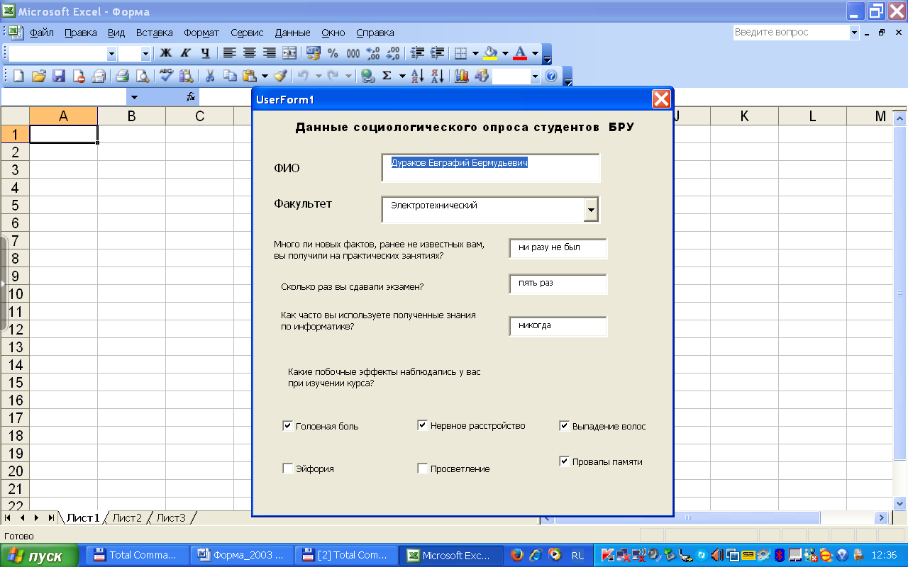
Для создания формы выполните следующую последовательность действий:
- Создайте в рабочей папке папку Эл_Форма.
- Запустите Microsoft Word.
- Создайте шаблон с именем Форма, разместите его в папку Эл_Форма. Для этого:
- Выберите команду Файл→Создать.
- В области Шаблоны, нажмите Мои шаблоны.
- В области Создать щелкните Шаблон
- Выберите команду в папку Файл→Сохранить как.
- В диалоговом окне Сохранить как введите имя нового шаблона: Форма, нажмите кнопку Сохранить.
4. Далее создаём макет формы:
Вводим заголовок формы «Данные социологического опроса». Вводим неизменяемый текст: заголовок, ФИО, Факультет, формулировку четырех вопросов и возможные варианты ответов на четвертый вопрос по образцу, выбрав нужный размер и начертание шрифта

5. Вставляем элементы управления текстовым полем для ввода текста. Для этого:
- устанавливаем курсор в место вставки текстового поля ФИО,
- переходим на вкладку Разработчик в группе Элементы управления находим кнопку Инструменты из предыдущих версий,
Если на ленте нет вкладки Разработчик, нажимаем кнопку OFFICE, выбираем Параметры WORD, в окне Параметры Word выбираем группу Основные, устанавливаем флажок Показать вкладку «Разработчик» на ленте.
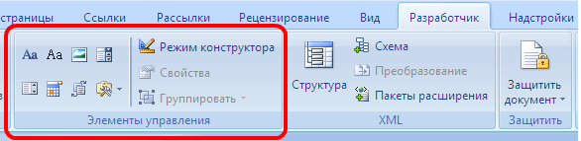
- нажимаем кнопку и выбираем элемент Поле,
- вставленное текстовое поле отобразится в виде затенённого серого прямоугольника.
6. Устанавливаем или изменяем параметры элементов управления содержимым текстового поля. Для этого:
- щёлкаем правой кнопкой мыши по полю и контекстном меню выбираем Свойства или два раза щёлкаем по полю,
- в окне Параметры текстового поля устанавливаем требуемые параметры (в раскрывающемся списке Тип выбираем тип Обычный текст).
7. Вставляем аналогичным образом остальные текстовые поля (кроме поля со списком Факультет).
8. Вставьте поле со списком Факультет. Введите в поле Элемент списка название очередного факультета и щелкните по кнопке Добавить. Повторите эти действия для каждого элемента списка.
Значением поля списка заданным по умолчанию, является первый введенный элемент, однако очередность можно изменить кнопками Порядок.
9. Разместите шесть полей типа Флажок после четвертого вопроса анкеты. Для вставки полей щелкните по второй кнопке панели инструментов Формы. В диалоговом окне Параметры флажка можно лишь увеличить его размеры.

10. Поля вставлены, свойства определены. Следующий шаг – устанавливаем защиту на различные части формы для предотвращения удаления или редактирования определенного элемента управления или группы элементов управления, или защиты всей форму паролем.
11. Для защиты постоянной информации от редактирования необходимо защитить электронную форму. Для этого:
- во вкладке Разработчик в группе Защитить нажимаем кнопку Защитить документ и выбираем команду Ограничить форматирование и редактирование
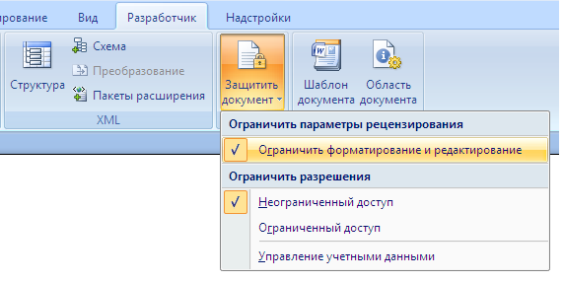
- в области задач Ограничить форматирование и редактирование в разделе Ограничения на редактирование выбираем параметр Ввод данных в поля форм и нажимаем кнопку Да, включить защиту
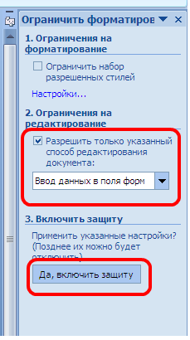
12. Теперь документ позволяет вводить информацию в поля формы, но запрещает напрямую менять остальной текст.
13. В окне Включить защиту можно ввести пароль для защиты формы (в учебных целях вводить пароль не обязательно). Для ввода пароля заполните поле Новый пароль, а затем повторите его в поле Подтверждение пароля. Только пользователи, знающие пароль, смогут снять защиту и изменить форму.
14. Сохраняем шаблон Форма, в котором размещена структура формы в папке Эл_Форма и закрываем шаблон Форма. Обращаем внимание на то, что значок шаблона  отличен от значка документа.
15. Следующим этапом является заполнение формы. Так как шаблон предназначен для многократного использования, необходимо открыть Документ на основе созданного шаблона Форма. Двойным щелчком по шаблону открываем Документ.
16. Снимаем защиту с Документа. При включённой защите последующие действия по заполнению полей выполнить будет невозможно. Заполняем поля формы произвольным содержанием.
При заполнении перемещение между полями защищенной формы производится с помощью клавиш перемещения курсора, клавишей Tab, щелчком мыши, клавишами PageDown и PageUp. При вводе данных в поля формы проверка правописания не производится, автотекст не работает, автозамена возможна. При заполнении поля со списком в правой его части отображается значок раскрывающегося списка. Щелкните мышью по стрелке списка и выберите нужное значение.
17. Сохраняем заполненную форму с именем Моя_Форма в апке Эл_Форма.
.

Лабораторная работа №4

MS WORD 2003. Создание электронных форм
Цель: Формирование навыков создания электронных форм, работы с шаблонами и полями. Закрепление навыков по использованию процедуры слияния.
Теория.
В повседневной жизни мы встречаемся с ситуацией, когда нам выдают некий бланк документа, в котором мы должны заполнить вручную определённые области. Это может быть бланк заявления, квитанции, заявки. После заполнения информация с бланков документов будет повторно вводиться в компьютер и обрабатываться по заданному алгоритму.
Современные приложения позволяют обойти необходимость ручного заполнения бланков документов и повторный ввод заполненной информации. В MS WORD есть возможность создания электронной формы.
Электронная форма — это структурированный документ, содержащий заполненные графы (области, поля) с постоянной информацией и некоторые области (поля формы), в которые пользователь будет вводить переменную информацию.
Таким образом, форма состоит из постоянных областей и полей, подлежащих заполнению. В постоянных областях, при необходимости, можно разместить данные в графическом, текстовом, табличном виде. Обычно сама форма имеет вид таблицы.
Форму можно создавать на основе ранее разработанного шаблона. В шаблоне можно разместить поля для ввода информации, указать их тип, выбрать элемент управления, который будет использоваться при вводе. Переменные области (поля) могут быть определены как текстовые поля, поля с раскрывающимися списками и флажки.
После создания формы: введения постоянной информации и выбора расположения и типа полей, необходимо установить защиту документа для устранения возможности изменения постоянной информации электронного документа. Только после установки защиты можно заполнять поля формы.
Задание:
Создайте электронную форму «Данные социологического опроса» согласно образцу
Для создания формы выполните следующую последовательность действий:
- Создайте в рабочей папке папку Эл_Форма.
- Запустите Microsoft Word.
- Создайте шаблон с именем Форма, разместите его в папку Эл_Форма. Для этого:
- Выберите команду Файл→Создать. → Шаблон →Обычный →ОК. Появится окно документа для нового шаблона.
- Выберите команду в папку Файл→Сохранить как.
- В диалоговом окне Сохранить как введите имя нового шаблона: Форма, нажмите кнопку Сохранить.(Сохраните в папке Эл_Форма).
4. Далее создаём макет формы:
Вводим заголовок формы. Вводим неизменяемый текст: заголовок, ФИО, Факультет, формулировку четырех вопросов и возможные варианты ответов на четвертый вопрос по образцу, выбрав нужный размер и начертание шрифта.
  - Подведите курсор к позиции начала текстового поля в графе «ФИО», щелкните по кнопке текстового поля панели инструментов Формы. Откройте диалоговое окно Параметры поля формы (Кнопка на панели инструментов Формы или контектстное меню). В данном случае параметры диалогового окна можно оставить принятыми по умолчанию, убедитесь только что стоит отметка в окне Разрешить изменения и щелките по кнопке ОК. Аналогичным образом создаются остальные тестовые поля.
6. Введите поле со списком в графе «Факультет» щелчком по третьей кнопке Поле со списком панели инструментов Формы и сразу откройте диалоговое окно Параметры поля со списком. Введите в поле Элемент списка название очередного факультета и щелкните по кнопке Добавить. Повторите эти действия для каждого элемента списка.
Значением поля списка заданным по умолчанию, является первый введенный элемент, однако очередность можно изменить кнопками Порядок.
7. Разместите шесть полей типа Флажок после четвертого вопроса анкеты. Для вставки полей щелкните по второй кнопке панели инструментов Формы. В диалоговом окне Параметры флажка можно лишь увеличить его размеры.
8. Установите защиту шаблона от изменений. Для этого щелкните по кнопке Защита панели инструментов Формы. Сохраните форму в своей папке в папке Эл_Форма.
- Выберите команду в папку Файл→Сохранить как.
- В диалоговом окне Сохранить как введите имя нового шаблона: Форма, а в графе Тип Файла выберите Шаблон документа.
- 9. Введите в поля формы ответы, руководствуясь собственным опытом изучения информатики. Для перехода из одного поля в другое можно пользоваться клавишами , описанными в таблице 1. Сохраните документ в своей папке.
- 10. Выполните команды Сервис→ Параметры→вкладка Сохранение→Сохранить данные только для форм; затем Файл→Сохранить как→Анкета.doc.

Таблица 1
Клавиши | Действия
Enter, Tab или ↓ | Перемещение курсора в следующее поле
↓ | Перемещение курсора в предыдущее поле
 | Отображение пунктов списка
↓ или ↑ | Перемещение по списку
 | Установка или снятие флажка
 | Вывод подсказки для поля
 | Вставка символа табуляции в текстовое поле
Для защиты работы предъявите созданный и сохраненный в рабочей папке файл преподавателю.

